# 3. ФУНКЦИОНАЛЬНОЕ МОДЕЛИРОВАНИЕ НА ОСНОВЕ СТАНДАРТА IDEF0

Для представления процесса прогнозирования платежеспособности предприятия была разработана функциональная модель курсового проекта. Для данной цели был выбран стандарт IDEF0. IDEF0 – методология функционального моделирования и графическая нотация, предназначенная для иллюстрации и описания бизнес-процессов.

Ключевым процессом является прогноз платежеспособности предприятия.

На контекстной диаграмме верхнего уровня (рисунок 3.1) представлена функциональная модель «Прогноз платежеспособности предприятия», а также определены потоки входных и выходных данных, механизмы ограничения и управления данными.

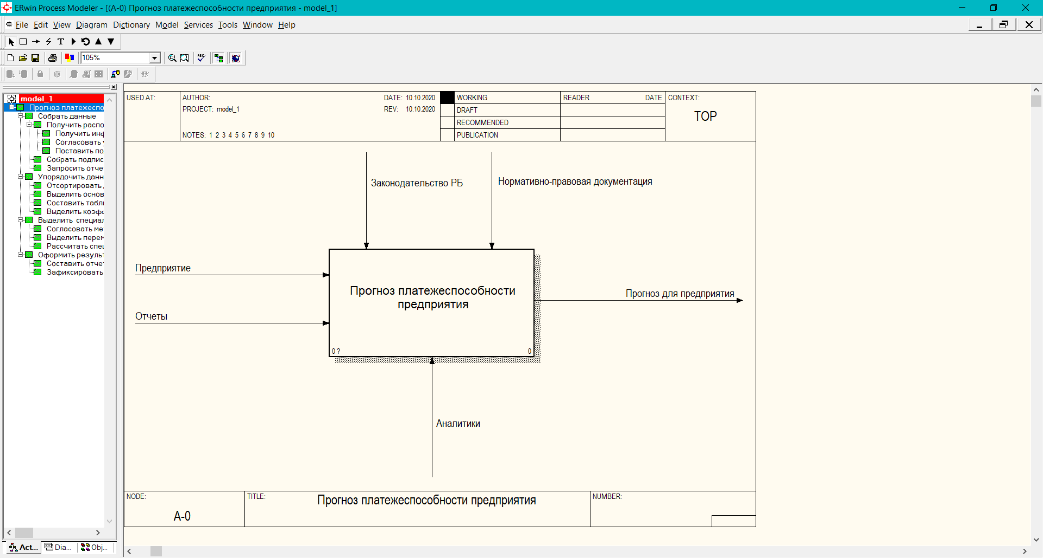

Рисунок 3.1 – Контекстная диаграмма прогноза платежеспособности предприятия

Входными данными являются предприятие и отчеты; управляющими механизмами являются законодательство РБ и нормативно-правовая документация; механизмом являются аналитики. Целью данной бизнес-модели является прогноз для предприятия, который является выходным параметром данной диаграммы.

Декомпозиция данной диаграммы подробно представлена на рисунке 3.2. Она состоит из следующих блоков: «Собрать данные», «Упорядочить данные», «Выделить специальные показатели» и «Оформить результаты».

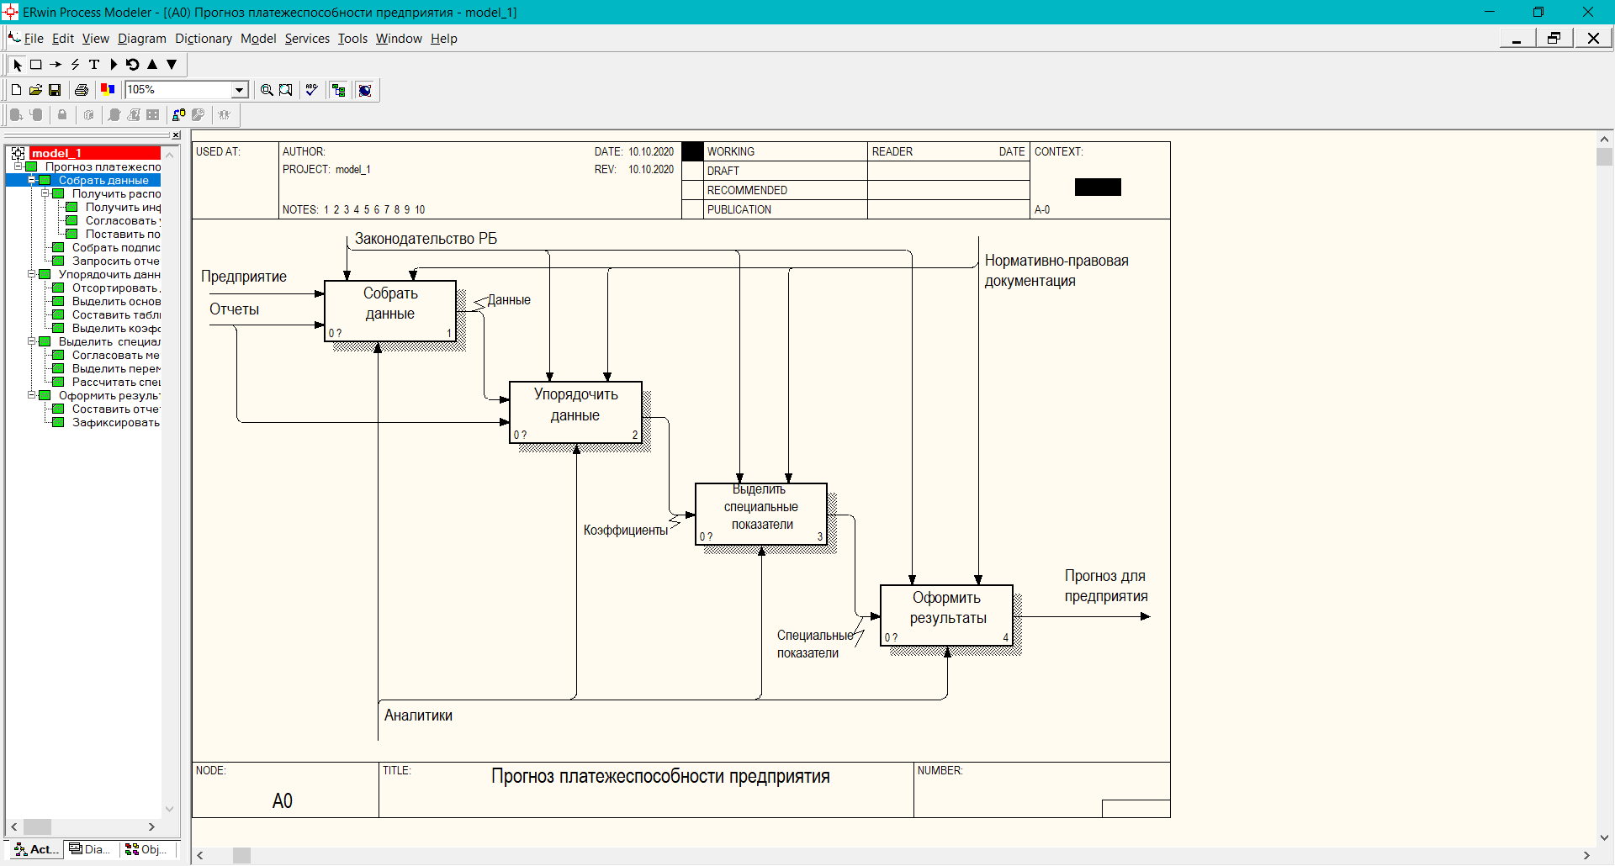

Рисунок 3.2 – Декомпозиция главного блока

Первый блок данной декомпозиции «Собрать данные» подразумевает получение информации, получение распоряжения, сбор подписей и запрос отчетов.

Каждый из данных блоков определяет свою собственную группу действий и процессов, происходящих внутри предприятия. Все процессы зависимы друг от друга и имеют общие входные данные, управляющие механизмы. Но при этом у каждого блока есть уникальная цель, которая впоследствии становится входными данными следующего блока и т. д.

Декомпозиция данного блока представлена на рисунке 3.3.

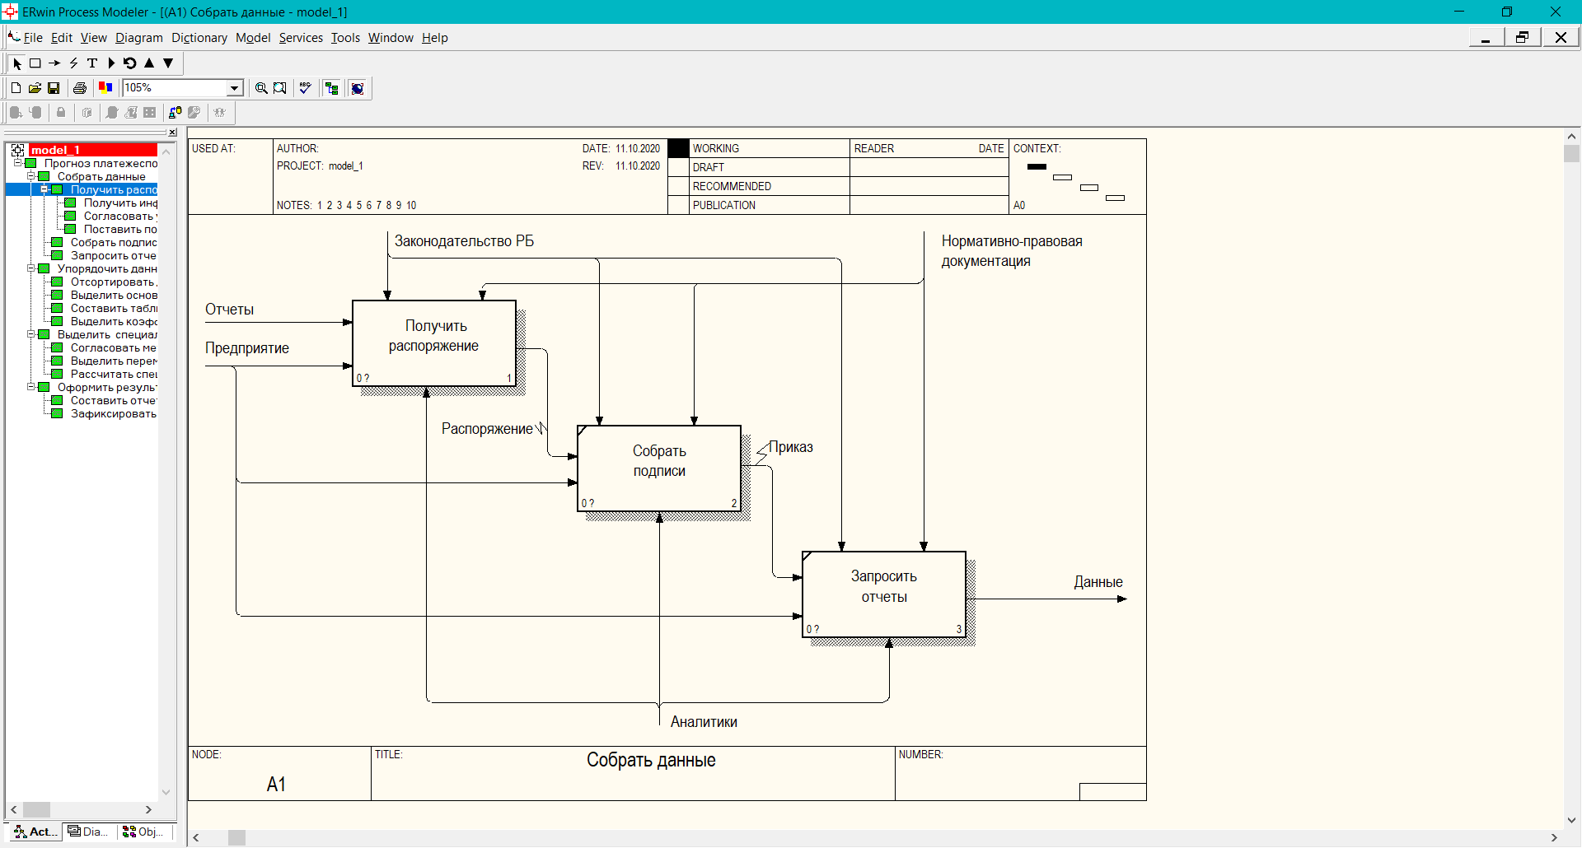

Рисунок 3.3 – Декомпозиция блока «Собрать данные»

Данная декомпозиция состоит из следующих этапов: «Получить информацию о распоряжении», «Согласовать условия», «Поставить подпись».

Как и в других декомпозициях здесь каждый блок имеет одинаковые управляющие механизмы, так как акты нормативно-правовой документации должны соблюдаться в любом процессе, как и законодательство РБ, которое регулирует все экономические процессы в стране. Их нарушение влечет за собой нарушение работоспособности остальных процессов в этом блоке и последующих за ним. Поэтому важно, чтобы управляющие механизмы присутствовали в каждом блоке процесса независимо от его сложности и количества уровней.

Этап «Получить информацию о распоряжении» подразумевает получении информации о содержании распоряжения: сроках выполнения, целях и составе команды аналитиков. Декомпозиция данного этапа представлена на рисунке 3.4.

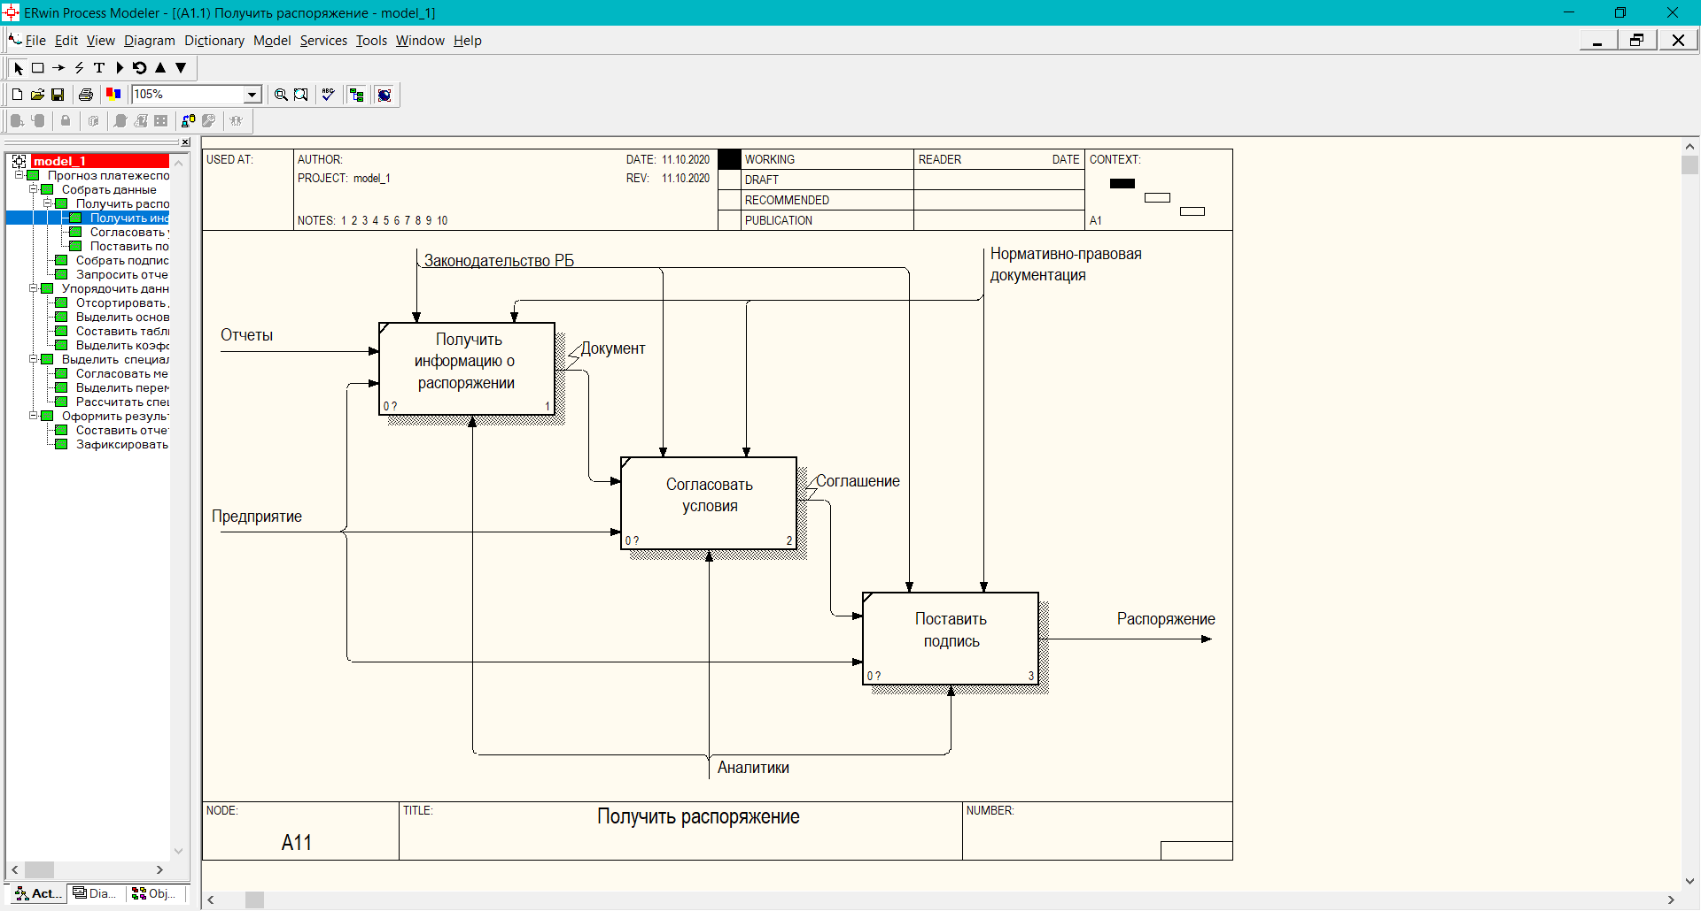

Рисунок 3.4 – Декомпозиция блока «Получить распоряжение»

Вторым блоком декомпозиции главного процесса является «Упорядочить данные», который предполагает подготовку полученных данных для дальнейшего расчета.

Для каждого блока во всем процессе существуют механизмы «Аналитики», которые представляют собой трудовой ресурс, отвечающий за выполнение данного процесса. Так как процесс «Прогноз платежеспособности предприятия» является полностью экономическим процессом, его исполнением должны заниматься люди с экономическим образованием. В предприятиях, обычно, эти люди занимают должность аналитиков, основной их задачей является просчет финансовых действий и прогнозов.

На рисунке 3.5 представлена декомпозиция данного блока.

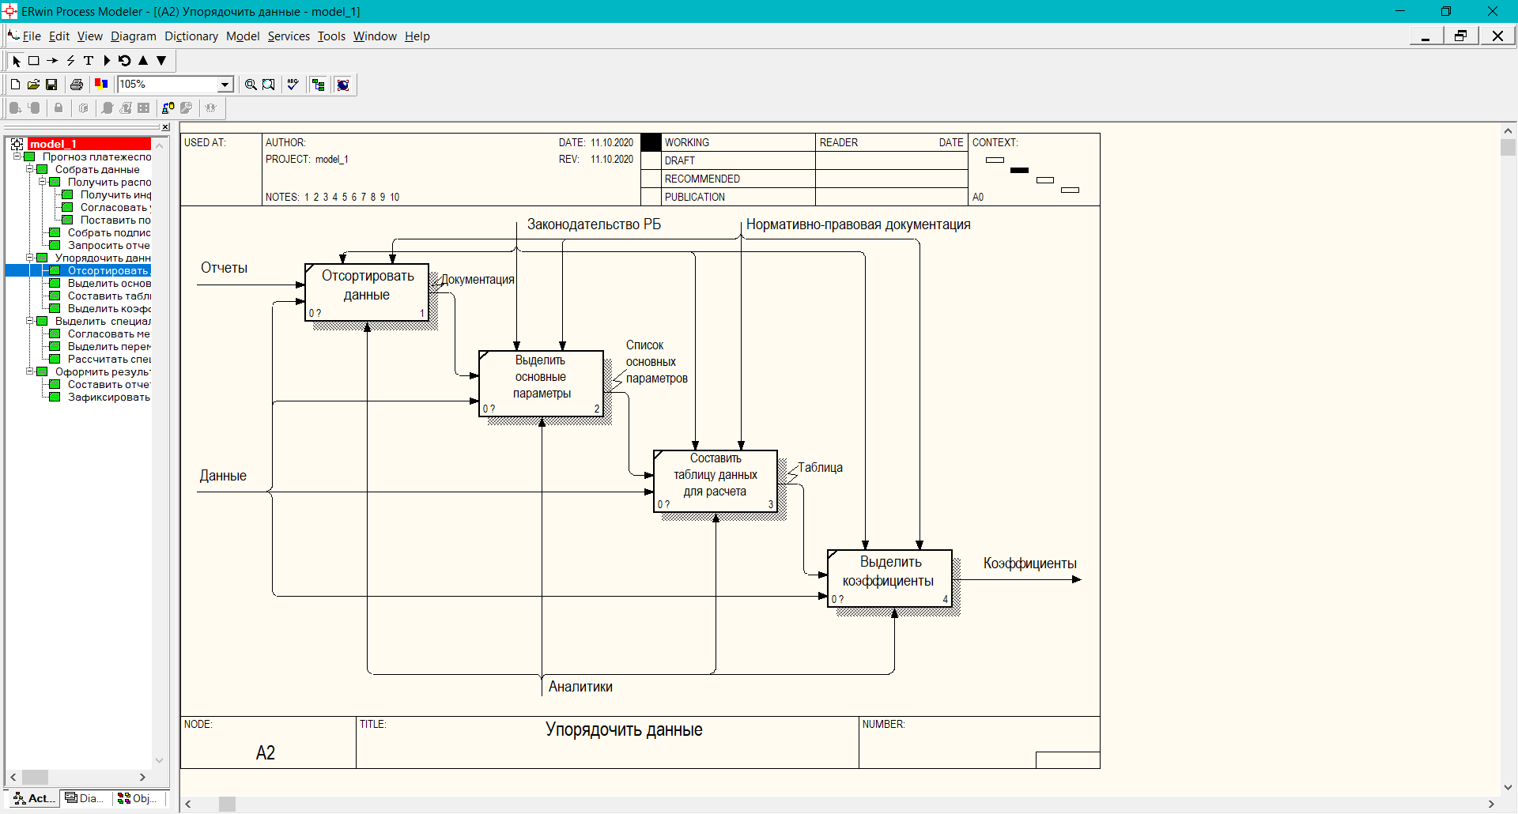

Рисунок 3.5 – Декомпозиция блока «Упорядочить данные»

Данная декомпозиция состоит из следующих блоков: «Отсортировать данные», «Выделить основные параметры», «Составить таблицу данных для расчета» и «Выделить коэффициенты».

Входные данные с именем «Отчеты» входят не во все процессы, так как «Отчеты» — собирательный образ документации, ведущейся в предприятиях. Документация может быть как электронная, так и бумажная, бывает одновременно 2 видов. В предприятии любого вида и типа ведение документации – важный и непрерывный процесс. Благодаря документации можно просчитать прибыль, затраты, издержки, выручку и огромное количество других экономических показателей, характеризующих финансовое положение предприятия. Однако «Отчеты» нужны лишь для получения исходных данных, именно поэтому они входят не во все процессы.

Третьим блоком главного процесса является «Выделить специальные показатели», который подразумевает выбор метода подсчета, выбор переменных и расчет специальных показателей.

На рисунке 3.6 представлена декомпозиция данного блока.

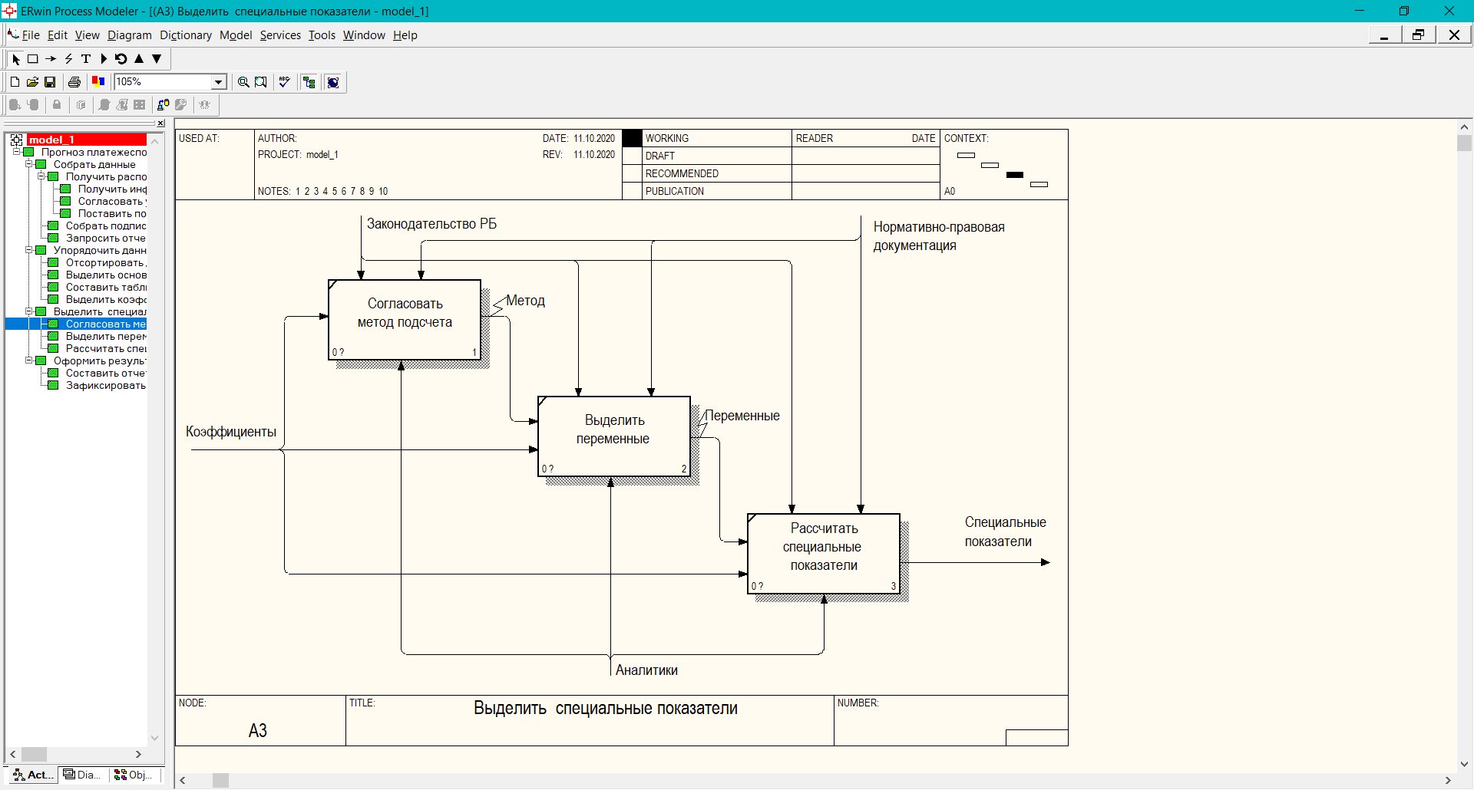

Рисунок 3.6 – Декомпозиция блока «Выделить специальные показатели»

Данная декомпозиция состоит из следующих блоков: «Согласовать метод подсчета», «Выделить переменные» и «Рассчитать специальные показатели».

Входные данные «Предприятие» также как и «Отчеты» являются собирательным образом. Они представляют собой остальные отделы и службы, существующие в предприятии и косвенно влияющие на блоки процессов. Например, при получении информации о распоряжении в блоке процесса присутствует «Предприятие», в данном случае, оно служит источником данных. В реальной жизни это может быть директор отдела аналитики или непосредственный начальник, или же это может быть документ, представляющий собой поручение кого-либо из вышестоящего состава предприятия.

Последним этапом главного процесса является «Оформить результат», который подразумевает составление отчета о проделанной работе и оформление прогноза для предприятия.

Декомпозиция данного процесса представлена на рисунке 3.7.

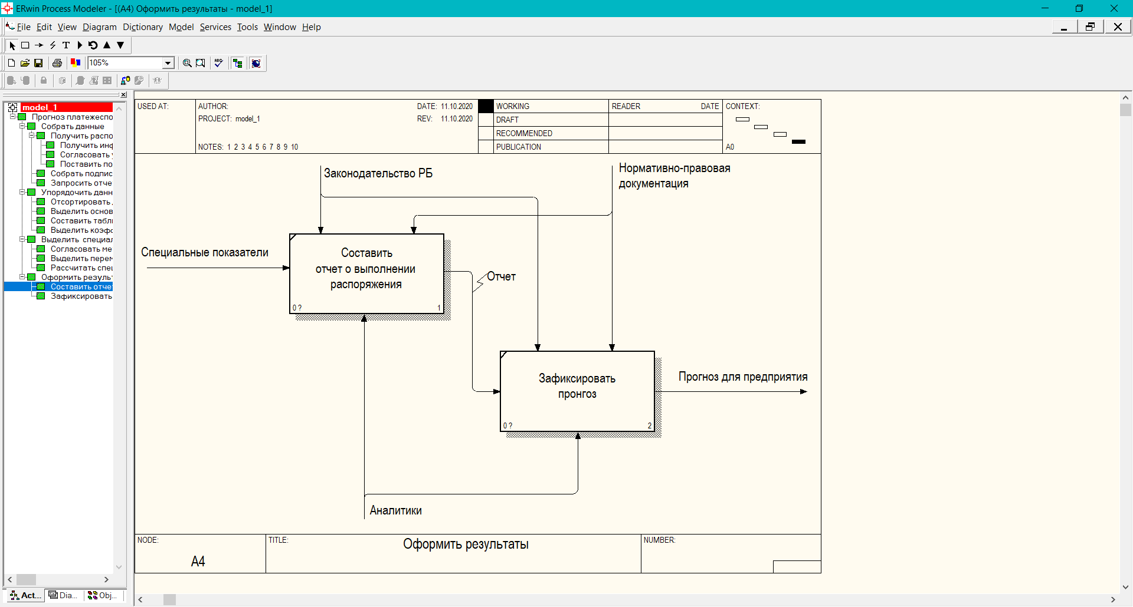

Рисунок 3.7 – Декомпозиция блока «Оформить результат»

Данная декомпозиция состоит из следующих блоков: «Составить отчет о выполнении распоряжения», «Зафиксировать прогноз».

Таким образом, из представленных декомпозиций можно сделать вывод о том, насколько сложным и многоступенчатым процессом является прогнозирование платежеспособности предприятия. Также становится очевидным тот факт, что избежать проблем на любом из этапов прогнозирования почти невозможно. Это еще раз подтверждает необходимость создания приложения для улучшения данного процесса.